Aca les dejo el link de discor para quien se quiera sumar https://discord.gg/q7RrfWcb

Clase (1): con la **profe Flavia**

<https://www.figma.com/>

<https://code.visualstudio.com/>

<https://git-scm.com/>

**Git** es un sistema de control( un sotware que permite registrar todo el historial de un progecto)

Características de Git:

es el usado porque tiene un sistema distribuido( pq cada una de lo programadores tiene un copia idéntica del repositorio en u equipo local lo que significa que no necesitan conectarse a un servidor central, no necesitan conexión a internet)

Integridad de los datos:

Commit : es cada uno de los cambios registrados en el git

**Clon** : es una copia exacta del repositorio, cuando un programador se integra a un equipo de trabajo lo 1ro que debe hacer es clonar un repositorio en su equipo local, entonces cado uno de los de los desarrolladores tiene un clon del repositorio en su equipo .

Fork: es un proyecto diferente

Ramas: en git todo se trabaja por rama es decir ramificaciones, bifurcaciones nuevos caminos que todo el proyecto

Primero se crea un repositorio:

REPOSITORIO: es un proyecto que esta siendo seguido con git, que tiene un historia de git, hay dos formas e hacerlo, git Init en la terminal desde cero si no existe el repositorio o git clon si es repositorio que existe.

Sirve para clonar repositorios

Herramientas mas importantes de git.

* Línea de comandos(terminal),
* Herramientas graficos

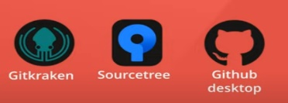

* Repositorios en la nube : estos son rama remota conocido orillen , es tres empres los importantes que se puede usar en la nube( la rama local se le llama master)

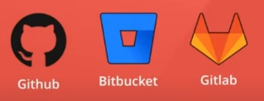

* IDEs y Editores: son editores de code

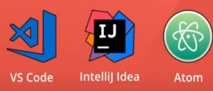

El git hace el seguimiento de los archivos

tenemos los 3 estados de git

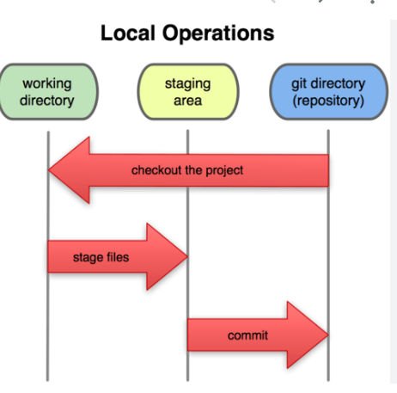  confirmado(committed), modificado (modified), y preparado (staged).

Git init(se hace una sola vez)

1: git add .

2: git commit -m

3: git status

4: git log

sacar un usuario y contraseña. para la próxima clase

<https://github.com/>

&palacios26

Figma

Contraseña: &palacios26